r
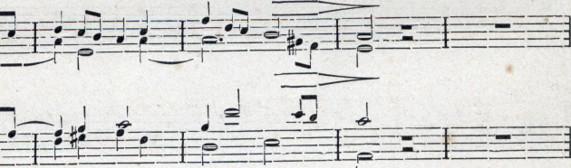
stum | fi- li-um | Dei | u -ni | - ge | - | ni - | tum.
_~_
-krm⁻⁻
 |  |  |  |  | --- | ~-- | ~---
=OR | •—~- | -~-~ | y—;. |  |  |  | _ _ | _
~ |  | ^{I} |  |  | I
fi-li-um | De - - | i u | - ni - | ge - | - | ni - | tum.
 |  |  | u - | ni- ge | - | ni - | tuna. | Et | ex
^{I} |  |  | I Í | I~ |  | r-, | $ ~f | ?~ | I
I  stum | fi- li-um | De - | i u | - ni - ge- |  | ni - | tum Et ex | Pa - | tre

I

 |  |  |  |  | lu - | men de
 |  |  |  |  |  | 3
 |  |  |  | I  De-um de | De - o,
Patre natum | an - te | o-mni-a | sae - - cu | - la. De - | - - | um de
 |  |  |  | I
 | sf
natum an-te | o - | mni - | a sae - cu | - la.
~I
I |  |  |  |  |  | ~~
~ —~  I~ |  | ~— |  | —~  ~
 |  |  |  | Man.

